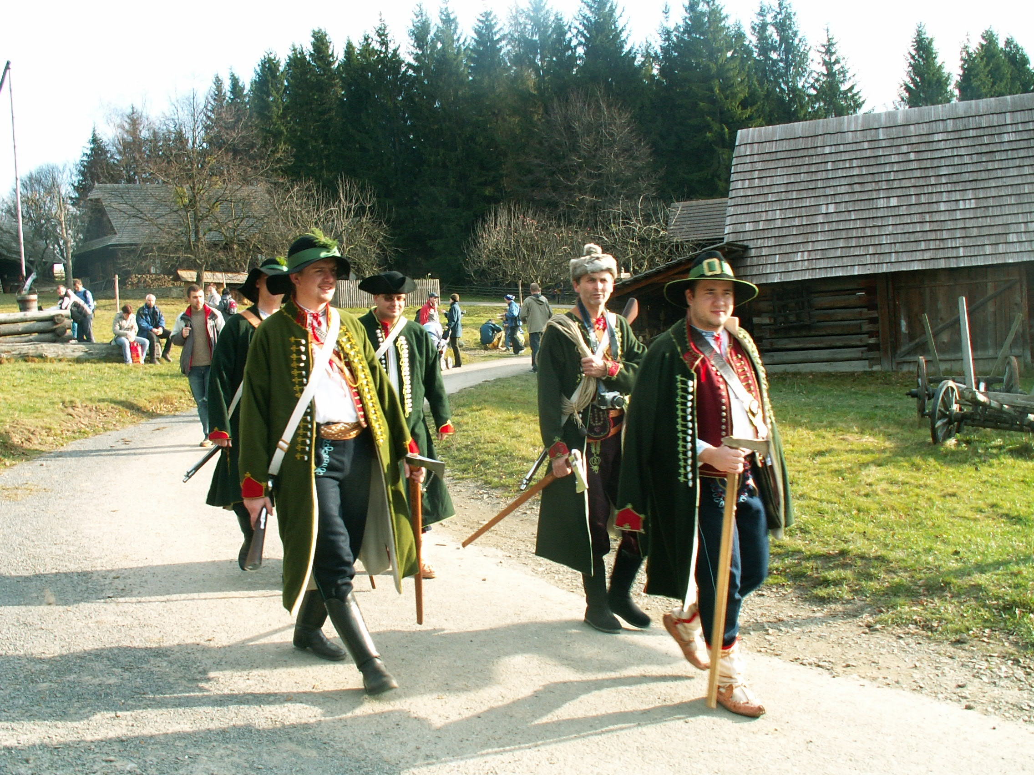

Rožnov pod Radhoštěm – Valašské muzeum v přírodě

